  

Author: Richard01_CZ Author: Richard01_CZ Author: Richard01_CZ

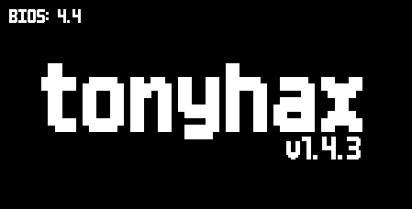  

Author: Richard01_CZ Author: HWNJ/Chelsea

Author: Berion Author: HWNJ/Chelsea

  

Author: Berion Author: HWNJ/Chelsea

Author: Berion Author: HWNJ/Chelsea

  

Author: Berion Author: Fin9ersMcGee

  

Author: Noxillio Edited by: olokos

  

Edited by: olokos